Analise de crédito

Documento técnico

# Projeto

Projeto de análise de credito onde deve analisar os dados informados pelo usuário estão corretos e uma predição da possibilidade desse cliente honrar ou não com o pagamento de credito.

# Arquitetura

O projeto foi criado com diversas linguagens e plataformas.

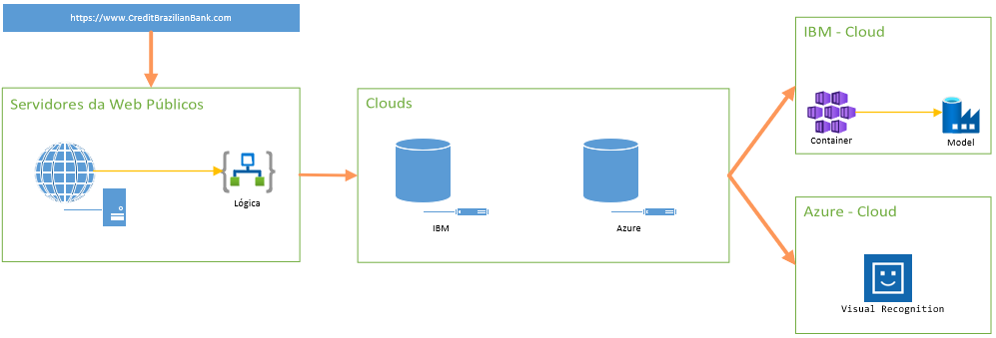

## Modelo de análise de crédito

Foram desenvolvidos dois modelos de analise em Python. Para facilitar o acesso a esse modelo em diversas linguagens, criamos uma api web, a qual publicamos em container Docker no cloud da IBM.

## Analise de imagem

Para a análise de imagem, utilizamos duas apis, uma sendo da IBM e outra da Azure.

Ao enviar para a analise de credito, o usuário deve enviar uma self a qual vamos analisar os seguintes dados:

* Idade,
* Sexo,
* Quantidade de pessoas na self
* Conteúdo explicito

### IBM

Utilizamos a api da IBM para identificar se realmente existe uma pessoa na imagem e se o conteúdo informado é explícito.

### Azure

Utilizamos a api da Azure para identificar a quantidade de pessoas na foto, sexo, idade e os pontos fiduciários.

## Frontend

Foi desenvolvida uma aplicação web para o acesso ao usuário, essa aplicação foi criada na linguagem C#.

Criamos uma interface onde o usuário pode selecionar qual dos 2 modelos ele deseja utilizar, informando os dados pessoais do cliente e a self.

A self pode ser enviada de duas formas, sendo elas upload ou pela web cam.

## BackEnd

As regras de negócio foram desenvolvidas em C# e publicada em um site de hospedagem utilizando IIS.

O backend faz o gerenciamento da solicitação do frontend, validação dos dados e coordena as chamadas das apis(IBM, Azure e de análise de crédito) e seus resultados.

Após efetuada as regras de negócio, o sistema informa ao usuário se o credito foi aprovado ou não. Em casos de aprovação, a self com os pontos fiduciários é apresentada.

# Regra de negócio/Fluxo de trabalho

